Walka o ludzkie życie z oceanem i… rekinami. „Ratownicy na fali” w maju na kanale Nat Geo People

Ponad 240 kilometrów wybrzeża między San Diego a Malibu to jedne z najbardziej popularnych i ruchliwych plaż w Ameryce Północnej. Pilnuje ich doświadczony zespół ratowników i ratowniczek, którzy nie dopuszczą, by komukolwiek zagrażało niebezpieczeństwo. To nie zapowiedź „Słonecznego patrolu”. National Geographic w nowej serii pokaże prawdziwe życie nieustraszonych ratowników.

Ratownicy na fali – premiery we wtorki od 7 maja od godz. 20.00 na kanale Nat Geo People

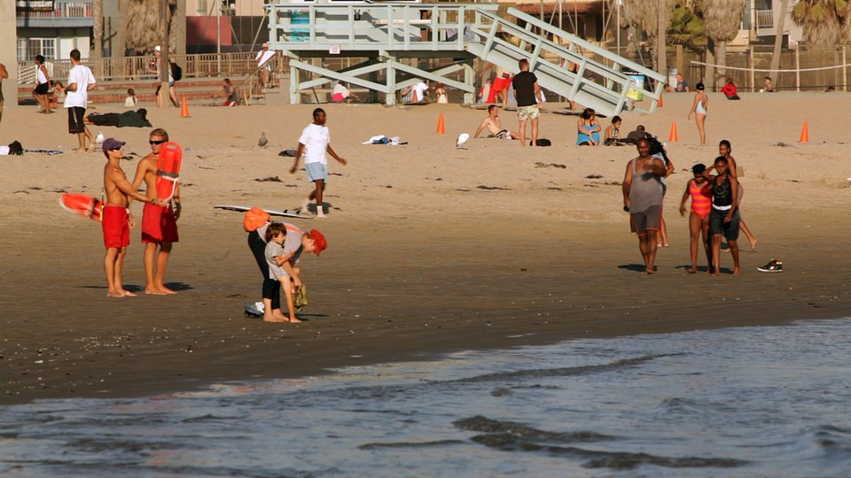

Poznajcie doskonale wyszkoloną grupę ratowników, którzy pilnują, by tłumy przyjeżdżające na wakacje u wybrzeża Kalifornii spędziły czas wesoło i bezpiecznie. I choć na pierwszy rzut oka wydawać by się mogło, że zatopione w słońcu plaże są niczym raj na Ziemi, to na tłumnie przybywających turystów czai się wiele zagrożeń. Wirujące prądy, hipotermia, złamane kończyny i… denerwowane przez ludzi rekiny to tylko niektóre z problemów, z jakimi na co dzień spotykają się ratownicy z Kalifornii. Niezależnie od okoliczności, w każdej chwili są jednak gotowi spieszyć z pomocą. A niebezpieczeństw na ponad 240 kilometrach amerykańskiego wybrzeża nie brakuje.
Zobaczymy, jak ratownicy z San Diego ruszają na ratunek surferowi porwanemu przez olbrzymie morskie fale. Będziemy także świadkami udzielania pomocy medycznej młodemu chłopakowi, który doznał poważnych obrażeń w zderzeniu z groźnymi siłami natury. Udamy się na patrol w bardzo popularnym, ale niebezpiecznym i nielegalnym miejscu do nurkowania. A ponieważ plaże to nie tylko woda, zobaczymy jak wygląda walka z czasem podczas poszukiwań 17-latka przysypanego zwałami piasku.
Zapomnij o historiach ze „Słonecznego patrolu”– życie pisze znacznie bardziej dramatyczne, a czasem szalone i zabawne scenariusze.

Ratownicy na fali – premiery we wtorki od 7 maja od godz. 20.00 na kanale Nat Geo People

# # #

Nat Geo People to kanał telewizyjny pełen inspirujących historii, opowiadanych przez autentycznych, a przy tym niezwykłych bohaterów. Pokazuje fascynujące kultury, tradycje i niespotykane zjawiska. Zaspokaja ciekawość świata, dostarczając wiele rozrywki i wzruszeń. Jest adresowany przede wszystkim do kobiet. Można w nim zobaczyć m.in. takie programy jak „Weterynarz z powołania”, „Zawód: lekarz” czy odbyć kulinarne podróże po świecie z prowadzącym Davidem Rocco. Na kanale jest także emitowany cykl programów „Idąc własną drogą: kobiety, które inspirują”, przedstawiających niezwykłe kobiety i ich pasję do zmieniania świata.

Kanał Nat Geo People jest dostępny m.in. dla abonentów Cyfrowego Polsatu na pozycji EPG 160 oraz nc+ - na pozycji 141 oraz UPC – na pozycji 373 i 302 i TOYA – na pozycji 342, docierając do ponad 4.5 miliona gospodarstw domowych.

KONTAKT:
Izabella Siurdyna  PR Manager  FOX Networks Group  tel.(+48 22) 378 27 94, tel. kom. +48 697 222 296  email: izabella.siurdyna@fox.com | Beata Krowicka  NBS Communications  tel. +48 511 917 929  email: bkrowicka@nbs.com.pl

